Skinner's Loft – несколько часов домашней атмосферы

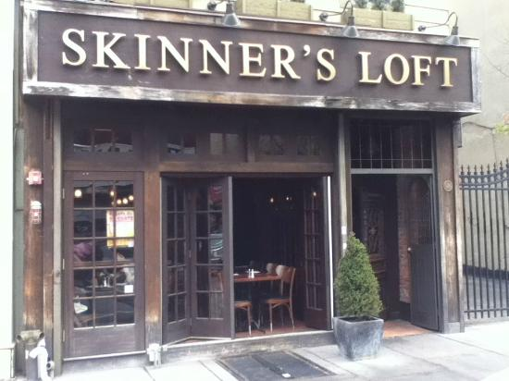

«Ежедневное посещение ресторанов — дорогое удовольствие, заставляющее потуже затягивать пояс. Но отличное средство диеты». И оно того стоит. Особенно, если ресторан необычный.
Есть в Джерси один очень симпатичный ресторан. Находится он в рейтинге лучших ресторанов города. Занимает двадцать первое место. Казалось бы, цены должны быть заоблачные и обстановка не самая уютная. Но нет.
Первое, что сразу бросается в глаза, если в него зайти, почти домашняя атмосфера - небольшие столики, уютные залы, улыбчивые официанты. На террасе летом очень приятно сидеть с бокалом легкого вина. К слову о террасе. Я была удивлена, увидев столько зелени. Цветы везде – на перилах в красивых вазонах, на полу, на столиках в маленьких изящных вазочках. Такое ощущение, словно находишься в саду или на собственном балконе. К тому же, терраса расположена так, что с улицы ее почти не видно, зато с нее открывается просто замечательный вид на тихие дворики и крыши.
Меню. Меню просто универсально. И компанией посидеть, за гамбургерами, и семьей (большой выбор десертов для детей), и устроить романтическое свидание. Я была здесь несколько раз и с родителями, и с друзьями. И каждый раз мы прекрасно проводили время. Еда вкусная, порции хорошие, десерты – просто объеденье. Такого мороженного я не пробовала уже давно. В последний раз мы заказывали брюссельскую капусту, сыр и картофельное пюре. В пюре повара добавляют немного розмарина. Получается очень интересный вкус.
И про бар, напоследок. Выбор алкоголя в Skinner's Loft хороший. Один маленький недостаток – в будние дни бар закрывается рано. Зато можно наверстать в выходные.
Забыла добавить. Обслуживание тоже понравилось. Блюда приносили быстро, со счетом не тянули, официанты приветливые, всегда готовы объяснить непонятные пункты в меню или порекомендовать блюдо. Ресторан заслужил твердую девятку из десяти баллов.
А еще вечерами на террасе зажигают свечи. Для романтического ужина то, что надо.

